Klasa I 25-29 maja
Temat 1 dnia:

Edukacja polonistyczna
Zadania do wykonania:
W podręczniku wykonaj stronę 66-67.

Edukacja przyrodnicza
Zadania do wykonania:
W podręczniku wykonaj stronę 60-61.
Naucz się wymieniać pory roku oraz ich nazw miesięcy. Narysuj w zeszycie dowolną porę roku.

Edukacja techniczna
Zadania do wykonania:
Wykonaj kartkę dla mamy z okazji jej święta
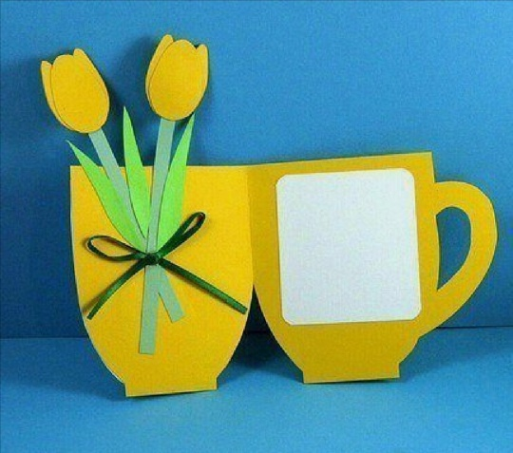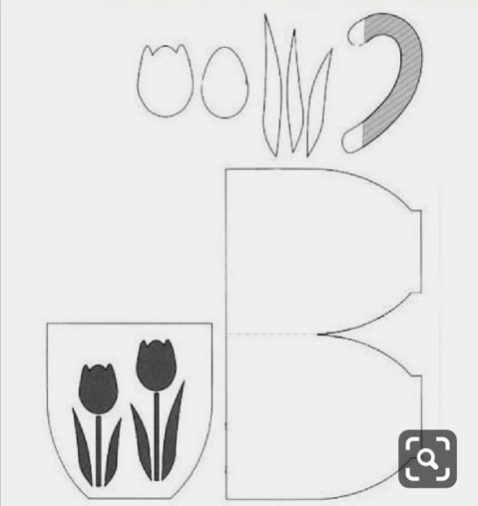

Wychowanie fizyczne
Zadania do wykonania:

Poniedziałek:
Wykonajcie ćwiczenia o których mowa w piosence:
https://www.youtube.com/watch?v=InxomdEHL8M

Temat 2 dnia:

Edukacja polonistyczna
Zadania do wykonania:

Poznaliście już literki, który tworzą pewien szereg zwany ABECADŁEM. Znajomość abecadła będzie wam potrzebna już na zawsze…
W podręczniku wykonaj stronę 72-73. Naucz się czytać abecadła, następnie naucz się go na pamięć . Masz na to 2 tygodnie.
A na za tydzień naucz sie wiersza Literki.
W ćwiczeniach str 74-75.

Wychowanie fizyczne
Zadania do wykonania:

Wtorek:
Zatańczcie taniec Zygzak
https://www.youtube.com/watch?v=xm93WFJ7bNs

Edukacja matematyczna
Zadania do wykonania:
Liczymy już do 100. Licz dziesiątkami (10). Skorzystaj z klocków W podręczniku str. 66, w ćwiczeniach 60-61
Edukacja społeczna
Zadania do wykonania:
Z okazji Dnia Matki postaraj się, by ten dzień był dla Niej wyjątkowy. Pomóż Mamie przy wykonaniu posiłku, posprzątaj swój pokój, pozmywaj naczynia… A potem zaproś mamę na spacer, przytul ją, powiedz miłe słowo, zrób jej herbatę.

Temat 3 dnia:

Edukacja muzyczna
Zadania do wykonania:
Wysłuchaj piosenkę o UE. https://www.youtube.com/watch?v=5VVAotBHuiM
Wychowanie fizyczne
Zadania do wykonania:

Środa
Wykonajcie ćwiczenia o których mowa w piosence:
https://www.youtube.com/watch?v=OZTYeTEZ2wA
Temat 4-5 dnia: Jesteśmy Europejczykami

Edukacja polonistyczna
Zadania do wykonania:

https://www.youtube.com/watch?v=jXIgRJXt1Q4
https://www.youtube.com/watch?v=AkVUDHfOfvM
https://www.youtube.com/watch?v=h58YVP1Zvmw
https://www.youtube.com/watch?v=Dxy1Z-8dV8M
W ćwiczeniach wykonaj zadania str. 68-69
Wykonaj plakat o Unii Europejskiej. Zamieść na nim najważniejsze informacje o UE.
W załączniku dołączam materiały, które mogą Ci się przydać do wykonania tego zadania. Miłej zabawy!
Edukacja plastyczna
Zadania do wykonania:
Wykonaj farbami lub pastelami portret mamy.
Edukacja matematyczna
Zadania do wykonania:
W ćwiczeniach wykonaj zadania na str. 86-88

